Geachte ……..,

Er is op dit moment veel onduidelijkheid en onrust onder zzp’ers en opdrachtgevers over aangekondigde, nieuwe zzp-wetgeving. Al sinds 2016 geldt de Wet Deregulering Beoordeling Arbeidsrelaties, beter bekend als de Wet DBA. In aanvulling hierop komt er nieuwe wetgeving: de Wet Verduidelijking Beoordeling Arbeidsrelatie en Rechtsvermoeden, ook wel de Wet VBAR genoemd.

De nieuwe Wet VBAR bevat criteria, waarom de Belastingdienst kan vinden dat een zzp’er geen zelfstandige ondernemer is. Maar in plaats daarvan een (verkapte) werknemer, ofwel een schijnzelfstandige.

De Wet VBAR treedt waarschijnlijk pas per 2026 in werking, maar de Belastingdienst heeft aangekondigd dat hij al vanaf 1 januari 2025 meer gaat controleren en meer gaat handhaven op de zzp-wetgeving. Het zogenoemde handhavingsmoratorium vervalt per 1 januari aanstaande. De overheid wil namelijk het aantal schijnzelfstandigheid terugdringen. Er zijn op dit moment ongeveer 1,6 miljoen zzp’ers in Nederland werkzaam, waarvan volgens een schatting van de overheid 200.000 schijnzelfstandig zijn.

Bij die handhaving gaat de Belastingdienst de criteria van het concept van de Wet VBAR als uitgangspunt hanteren. Omdat je zzp’er bent / omdat je zzp’ers inhuurt, vinden wij het belangrijk om nu alvast de belangrijkste contouren van de Wet VBAR met je te delen.

Wat houdt de Wet VBAR in?
De beoordeling of een werkende een zelfstandig ondernemer of een werknemer is, is een ingewikkeld verhaal. De kern van de regeling komt hierop neer.

Eerst wordt er eerst gekeken of de zzp’er werkinhoudelijk of organisatorisch wordt aangestuurd door de opdrachtgever. Dat is de zogenoemde ‘W-toets’.
Als dat niet het geval is, dan is er sowieso geen sprake van schijnzelfstandigheid en wordt de zzp’er door de Belastingdienst erkent als zelfstandig ondernemer.

Bij aanwezigheid van een werkinhoudelijke of organisatorische aansturing, wordt er vervolgens gekeken in hoeverre de zzp’er zelfstandig binnen de arbeidsrelatie werkt, de zogenoemde ‘Z-toets’.
Als die zelfstandigheid van functioneren zwaarder weegt dan de werkinhoudelijke of organisatorische aansturing, is er weer geen sprake van schijnzelfstandigheid en wordt de zzp’er ook dan erkent als zelfstandig ondernemer.
Maar als de werkinhoudelijke of organisatorische aansturing zwaarder weegt dan de zelfstandigheid van functioneren, wordt de zzp’er niet erkent als zelfstandig ondernemer. De Belastingdienst vindt dan dat sprake is van een werknemer.
Pas als werkinhoudelijke of organisatorische aansturing ongeveer even zwaar weegt als de zelfstandigheid van functioneren, wordt er gekeken naar de derde toets, naar het ondernemerschap van de persoon, de zogenoemde ‘OP-toets’.

Bij de ‘OP-toets’ wordt er gekeken hoe de zzp’er zich naar buiten toe gedraagt, is er wel of geen sprake van structureel ondernemerschap. Gedraagt de werkende zich naar buiten toe als ondernemer, dan geldt hij weer als zelfstandig ondernemer. Anders ziet de Belastingdienst hem als werknemer.

Het geheel van toetsen of sprake is van een echte zpp’er of van een werknemer, kan als volgt schematisch worden weergegeven:
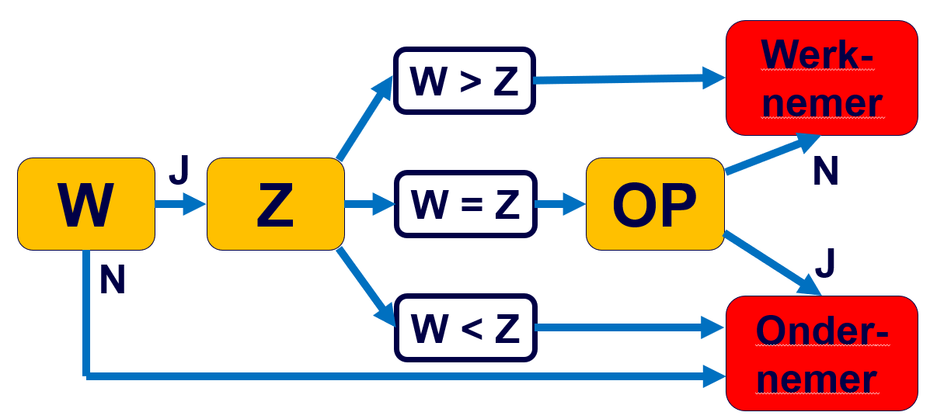

Wat houden de toetsen meer concreet in?
We beseffen dat de W-toets, de Z-toets en de OP-toets zoals we die hierboven hebben beschreven, wat abstract overkomen. We kunnen die echter enigszins meer concretiseren.

De W-toets
Bij de W-toets (werkinhoudelijke en organisatorische aansturing), geven onderstaande feiten indicaties dat sprake is van een werknemer in plaats van een zelfstandig ondernemer:
- de werkgevende is bevoegd om aanwijzingen en instructies te geven over wijze waarop werkende werkzaamheden moet uitvoeren en de werkende moet deze ook opvolgen;
- de werkgevende heeft mogelijkheid om werkzaamheden van werkende te controleren en is bevoegd om op basis daarvan in te grijpen;
- de werkzaamheden worden verricht binnen organisatorisch kader van organisatie van werkgevende;
- de werkzaamheden vinden structureel binnen organisatie plaats;
- de werkzaamheden worden zij-aan-zij verricht met werknemers die soortgelijke werkzaamheden verrichten.

De Z-toets
Bij de Z-toets (werken voor eigen rekening en risico), geven onderstaande feiten indicaties dat sprake is van een zelfstandig ondernemer in plaats van een werknemer:
- de financiële risico’s en resultaten van werkzaamheden liggen bij de werkende;
- bij het verrichten van de werkzaamheden is de werkende zelf verantwoordelijk voor gereedschap, hulpmiddelen en materialen;
- de werkende is in het bezit van een specifieke opleiding, werkervaring, kennis of vaardigheden, die in de organisatie van werkgevende niet structureel aanwezig zijn;
- de werkende treedt tijdens zijn werkzaamheden zelfstandig naar buiten;
- er is sprake van een korte duur van de opdracht en/of beperkt aantal uren per week.

De OP-toets
Bij de OP-toets (de ondernemende persoon van de werkende, buiten de arbeidsrelatie gelegen), geven onderstaande feiten indicaties dat sprake is van een zelfstandig ondernemer in plaats van een werknemer:
- de werkende heeft meerdere opdrachtgevers per jaar;
- de werkende besteedt tijd en/of geld aan het verwerven van reputatie en het vinden van nieuwe klanten of opdrachtgevers;
- de werkende verricht bedrijfsinvesteringen van enige omvang;
- de werkende gedraagt zich administratief als zelfstandig ondernemer: is ingeschreven bij KVK, is btw-ondernemer en/of heeft recht op de fiscale voordelen van ondernemerschap (zoals ondernemersfaciliteiten).

Aanvullende informatie
De overheid heeft een brochure opgesteld, waar wij graag naar verwijzen. Die brochure is te downloaden op onder andere deze site: https://www.taxlive.nl/media/qq5jgo2g/zzp.pdf. In die brochure staan een aantal voorbeelden van beoordelingen. Per voorbeeld wordt beargumenteerd beoordeeld of sprake is van zelfstandig ondernemerschap of van werknemerschap.

Daarnaast heeft de overheid een online scan gemaakt, die je kunt gebruiken voor de toets of sprake is van een zelfstandig ondernemer of een werknemer.

Rechtsvermoeden werknemerschap
De Wet VBAR bevat naast criteria voor het bestaan van het zelfstandig ondernemerschap of werknemerschap nog een tweede belangrijk onderdeel. De wet bepaalt dat als het uurtarief van een zzp’er niet meer is dan € 36,-- ex btw (dit bedrag geldt voor het jaar 2025), de Belastingdienst er vanuit mag gaan dat sprake is van een werknemer. Dit, vanwege een ‘rechtsvermoeden van werknemerschap’: men gaat er dan vanuit dat die persoon als werknemer moet worden aangemerkt.
Dat geldt echter alleen in geval van zakelijke opdrachtgevers, niet voor zelfstandigen en hun particuliere klanten.

Het rechtsvermoeden dient ervoor om kwetsbare werknemers te beschermen. Als de werkgever bestrijdt dat sprake is van werknemers, dan moet hij bewijzen dat toch sprake is van ondernemerschap van degene die werkzaamheden verricht. Deze regeling bevat dan ook een tegenbewijsregeling, maar het uitgangspunt is dat sprake is van werknemers.

Ten slotte
De beoordeling of sprake is van een zelfstandig ondernemer of een werknemer, is vaak een grijs gebied. In alle gevallen is sowieso sprake van maatwerk. Daarom nemen wij graag de komende dagen contact met je op om je specifieke situatie te bespreken. Je kunt je tevoren alvast inlezen in bovengenoemde brochure en de online scan doen, maar nogmaals het is en blijft maatwerk.

Als je nu al vragen hebt, kun je vanzelfsprekend ook nu al contact met ons opnemen.

Met vriendelijke groet,

